智慧停车场服务V1.0.6.MRD

百度IOV-小度车载OS服务生态

|  |  |
| --- | --- |
| **MRD审核人** |  |
| **重要性** | 高 |
| **紧迫性** | 高 |
| **MRD拟制人** | 卢倩 |
| **MRD提交日期** | 2018-08-13 |
| **需求变更控制时间点** |  |

**百度在线网络技术（北京）有限公司**

(版权所有,翻版必究)

# 修订历史

|  |  |  |  |  |  |  |  |
| --- | --- | --- | --- | --- | --- | --- | --- |
| **文档修改记录** | | | | | | | |
| **版本** | **更新日期** | **起草人** | **描述** | 变更内容 | 变更提出部门 | **审核人** | **备注** |
| V1.0.0 | 2018/08／13 | 卢倩 | 创建 |  |  | 刘勍 |  |
| V1.0.1 | 2018/09／14 | 卢倩 | 1、由对话流改为app+语音辅助交互  2、增加用户主动支付  3、依据用户真实需求增减槽位  4、依据资源方接口增减槽位 |  |  | 刘勍 |  |
| V1.0.2 | 2018/09／21 | 卢倩 | 依据资源情况删减 | 1、本期删除语音排序功能，增加点击价格由低到高；  2、删除开通服务和开发票相关按钮和页面；  3、增加埋点  4、确认使用etcp的支付，故不支持百度钱包支付；  5、本期删除进场环节、出场环节的有关第三方push的未开通服务的引导功能。 |  | 刘勍 |  |
| V1.0.3 | 2018/10/24 | 卢倩 | 1、依据C端付费MRD和新分工删减  2、依据排期删减语音需求  3、确认数据埋点 | 1、删除主动缴费页面，首页增加3个按钮；  2、删除带槽位的及泛需求的语音入口；  3、删除主动支付；  4、增加补缴页面。 |  | 刘勍 |  |
| V1.0.4 | 2018/11/15 | 林鑫 | 鉴于目前ETCP按照车牌号统计计费（无鉴权流程），且商务上约定车牌是指通过ETCP车牌接口（车牌与车架号）认证成功的合同暂未签订，为防范风险，增加【二次确认】校验 | 1、补缴功能本期不实现，技术架构上需支持升级  2、增加二次确认校验 |  | 卢倩 |  |
| V1.0.5 | 2018/12/28 | 林鑫 | 开通免密为避免风险，按法务要求添加页面文字提示；登录注册环节少数出现获取不到手机号的情况，增加异常情况处理方式 | 1、开通免密页面按法务要求增加文字提示  2、增加登录注册未获取到手机号的异常情况处理方式  3、更新数据埋点 |  | 卢倩 |  |
| V1.0.6 | 2019/01/03 | 林鑫 | 遵守网络安全法对加强个人信息保护的相关规定，增加未开启“定位服务”的处理方式 | 增加未开启“定位服务”时的弹窗提示和处理方式 |  | 卢倩 |  |

注：MRD提交评审之前的修改也可以记录下来

红色字体为本期更新内容

# 【目录】

智慧停车场服务V1.0.5.MRD 1

百度IOV-小度车载OS服务生态 1

修订历史 2

【目录】 3

1. 需求背景及目标 1

1.1.目标 1

1.1.1.用户场景拓展 1

1.1.2.产品能力升级 1

1.2.用户需求分析 1

1.2.1.目标用户群 1

1.2.2.用户分析 1

1.3.目前市场竞品 1

1.3.1.功能 1

1.3.2.资源 1

1. 第三方资源背景 2

2.1.资源：ETCP 2

2.2.产品功能介绍 2

2. 需求概述 2

3.1.功能列表 2

3.1.1.APP功能 2

3.1.2.车机+~~手机端~~功能：（app端未实现） 6

（进场环节、出场环节的有关第三方push的未开通服务的引导功能、支付中有关百度钱包的部分，本期不实现。） 6

3.2.交互 6

3.2.1.页面交互： 8

4需求详述 9

4.1.流程图 10

4.1.1. 语音&点击进入app环节： 10

需调用C端付费模块等相关模块。 10

4.1.2.车辆入场环节： 13

~~4.1.3.用户主动支付：~~（P1实现）倒计时秒数可调 13

4.1.5免密支付出场（正常流程） 14

4.2.入口、退出&通用 15

4.2.1. Touch操作: 15

4.2.1.1. Touch入口： 15

4.2.1.2. Touch入口、退出&通用功能详述： 15

4.2.2.语音入口、退出&通用功能详述： 16

4.3.功能详述 18

4.3.1.找车场模块 18

4.3.2.客服电话模块 24

~~4.3.3.补缴页面~~ 25

4.3.4.订单列表及订单详情页面 27

~~4.3.2.缴费页面~~ 28

4.3.5.开通免密 29

4.3.6.其它环节 30

（进场环节、出场环节的有关第三方push的引导开通服务功能，本期不实现。） 30

3. 依赖 31

4. 数据埋点 31

# 1. 需求背景及目标

## 1.1.目标

### 1.1.1.用户场景拓展

围绕衣食住行，丰富车载“行”场景能力。

### 1.1.2.产品能力升级

自身能力升级、实现与竞品差异化、表现产品创新的一种手段。针对DuerOS车载系统，搭建智慧停车场查询和支付闭环体验，满足车场景刚需。

## 1.2.用户需求分析

### 1.2.1.目标用户群

搭载DuerOS服务的车主，定位在满足想快速支付，不想找缴费站和排队、不想用零钱支付的80%的车主用户。

### 1.2.2.用户分析

车主在车机端发起查询和支付需求。

* 依据检索条件查附近/指定位置的智慧停车场→对查询结果进行筛选和排序→查看车场信息
* 依据查询结果串联导航
* ~~用户在车机端发起停车费查询和支付~~（P1实现）
* 支持到杆支付
* 支持到杆免密和无感支付

## 1.3.目前市场竞品

荣威，斑马系统。

### 1.3.1.功能

到杆无感支付。

### 1.3.2.资源

ETCP、停简单。

# 第三方资源背景

## 2.1.资源：ETCP

|  |  |
| --- | --- |
| 项目 | ETCP |
| 上线时间 | 2014年 |
| 公司 | *http://etcp.cn/index.html* |
| 受众定位 | 城市人口、车辆拥堵，停车困难 |
| 产品类型 | 停车支付服务app |
| 推广运营策略 | ETCP不需刷卡，针对公共临时停车位，通过设备可以获得真实的车位数据 |
| 当前产品数据 | 业务覆盖近200个城市，合作停车场超过5000个，覆盖车位达到200多万，车主用户数超过千万，平均每月车流量超过上亿次 |
| 盈利模式 | 1.停车场收费分成 2.后市场服务分成 3.广告推送 |

## 2.2.产品功能介绍

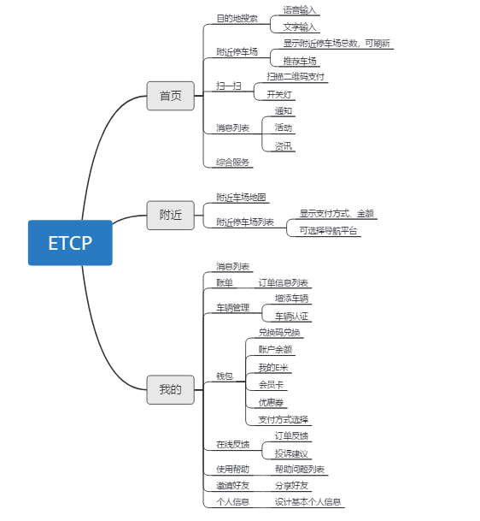

# 需求概述

## 3.1.功能列表

### 3.1.1.APP功能

【补缴】本期不实现，技术架构上需支持升级

|  |  |  |  |  |  |  |
| --- | --- | --- | --- | --- | --- | --- |
| 序号 | 环节 | 页面 | 功能点 | 功能描述 | 语音 | 优先级 |
| 1 | 停车场入口 | 入口 | 入口/进入 | 支持语音进入（三种进入方式见『入口』部分） | ✓ | P0 |
| 点击停车场 icon 进入 |
| 2 | 登录 | 登录校验 | 校验登录 | 进入停车场 APP 后校验登录态，未登录不可用 | ✗ | P0 |
| 3 | 校验 | 服务期限校验 | 校验是否在服务期限 | 校验服务期限，未在服务期限内需缴纳服务费用，并展示开通使用信息授权提示 | ✗ | P0 |
| 校验服务期限，服务期到期后，提示用户并在ETCP处关闭相关服务 | ✗ | P0 |
| 服务授权 | 校验是否授权 | 调用服务授权模块，授权服务 | ✗ | P0 |
| 校验车辆信息 | 校验个人中心是否有车牌号、车架号、发动机号、车牌颜色 | 校验个人中心是否有车辆信息，无车辆信息则输入信息并存入个人中心 | ✗ | P0 |
| 二次确认车辆信息、手机号 | 弹窗用户二次确认车辆信息、手机号 | 提示用户一经确认不可修改，可点击修改车牌号拉起个人中心车辆信息页修改车牌；点击修改手机号拉起个人中心修改手机号页面 | ✗ | P0 |
| 校验ETCP信息 | 校验ETCP是否开通+认证 | 若用户未开通ETCP，静默开通+认证 | ✗ | P0 |
| 校验ETCP认证状态 | 校验ETCP是否认证成功 | 认证失败弹出dialog提示用户 | ✗ | P0 |
| 校验ETCP开通状态 | 校验ETCP是否开通成功 | 开通失败弹出dialog提示用户 | ✗ | P0 |
| 检验免密开通状态 | 校验用户是否已开通免密 | 未开通，则引导用户开通免密支付 | ✗ | P0 |
| 校验车辆信息 | 校验已注册成功车辆信息与个人中心车辆信息是否一致 | 校验不一致，弹出dialog提示用户车牌号信息与个人中心不一致 | ✗ | P0 |
| 4 | 开通免密 | 免密 | 开通微信、支付宝免密功能 | 选择开通微信、支付宝免密功能，生成二维码，用户扫码授权免密 | ✗ | P0 |
| 关闭免密（由于资源方未提供相关接口） | ~~支持在车机端和手机APP端关闭微信、支付宝免密~~ | ✗ | P0 |
| 支持在手机端关闭微信、支付宝免密 |
| ~~5~~ | ~~主动支付~~ | ~~支付页面~~ | ~~用户到杆时，未开通免密支付的弹出改页面~~ | ~~生成支付宝／微信二维码，用户扫二维码支付~~ | ~~✗~~ | ~~P1~~ |
| ~~6~~ | ~~补缴~~ | ~~补缴~~ | ~~补缴停车费~~ | ~~生成支付宝二维码，用户扫二维码支付~~ | ~~✗~~ | ~~P0~~ |
| 7 | 订单 | 订单列表页 | 在os的订单中心展示 | 展示MRD中描述的相应字段 | ✗ | P0 |
| 订单详情页 | 在os的订单中心展示 | 展示MRD中描述的相应字段 | ✗ | P0 |
| 8 | 选择车场 | 智慧停车场首页 | 打开页面 | 语音/点击【开通免密】打开【开通免密】页面 | ✓ | P0 |
| ~~语音/点击【补缴车费】打开【补缴车费】页面~~ | ~~✓~~ | ~~P0~~ |
| 语音/点击【客服电话】打开【客服电话】页面 | ✓ | P0 |
| ~~语音/点击【爱车信息】打开【爱车信息】页面~~ | ~~✓~~ | ~~P0~~ |
| 语音/点击停车场模块打开该停车场详情页 | ✓ | P0 |
| 地图 | 图片显示附近停车场，可选择【在此区域搜索】 | ✓ | P0 |
| 获取当前位置 | 根据『当前GPS定位』自动获取定位，搜索精确的坐标点定位附近的停车场，并展示 | ✗ | P0 |
| 刷新地址 | 点击刷新当前定位地址 | ✗ | P0 |
| 搜索 | 点击搜索框跳转至搜索页，弹出输入法 | ✗ | P0 |
| 滑动 | 滑动后，隐藏地图及上方内容 | ✗ | P0 |
| 排序 | 语音/点击按所选排序类型排序停车场，展现选择字段，并刷新停车场列表 | ✗ | P0 |
| 筛选 | 语音/点击按所选条件筛选停车场，刷新停车场列表 | ✗ | P0 |
| 附近 | 语音/点击按所选距离筛选停车场，展现选择字段，刷新停车场列表 | ✗ | P0 |
| 导航 | 支持语音／点击选择指令：『第几个』 | ✓ | P0 |
| 翻页 | 支持语音／滑动翻页：『上一页』『下一页』 | ✓ | P0 |
| 停车场详情页 | 导航（通用：所只含一个导航图标的页面） | 语音/点击导航至该停车场 | ✗ | P0 |
| 地图底图（通用，所有含车场列表页面） | 略缩图 | 点击后展开 | ✗ | P0 |
| 展开图 | 拖拽放大、缩小 | ✗ | P0 |
| touch移动位置后可点击重新获取停车场列表 | ✗ | P0 |
| 可点击选中停车场的POI点，并显示信息，支持点击和语音对该点发起导航 | ✓ | P0 |
| 9 | 搜索 | 搜索页 | 历史记录 | 显示搜索历史记录，可语音/点击搜索该记录 | ✓ | P0 |
| 清空历史记录 | 语音/点击清空历史记录 | ✓ | P0 |
| 搜索结果页 | 导航 | 语音/点击导航至该停车场 | ✓ | P0 |
| 10 | 客服电话 | 客服 | 拨打客服电话 | 语音/点击拉起蓝牙电话拨打给客服 | ✓ | P0 |
| ~~11~~ | ~~爱车信息~~ | ~~爱车信息~~ | ~~添加/编辑车辆信息~~ | ~~语音/点击保存爱车信息~~ | ~~✓~~ | ~~P0~~ |
| 12 | 退出 | 退出 | 返回和退出 | 全局交互 | ✓ | P0 |
| 「返回」「取消」等指令，返回上级菜单 |
| 「退出」指令，退出停车场 APP |

### 3.1.2.车机+~~手机端~~功能：（app端未实现）

### （进场环节、出场环节的有关第三方push的未开通服务的引导功能、支付中有关百度钱包的部分，本期不实现。）

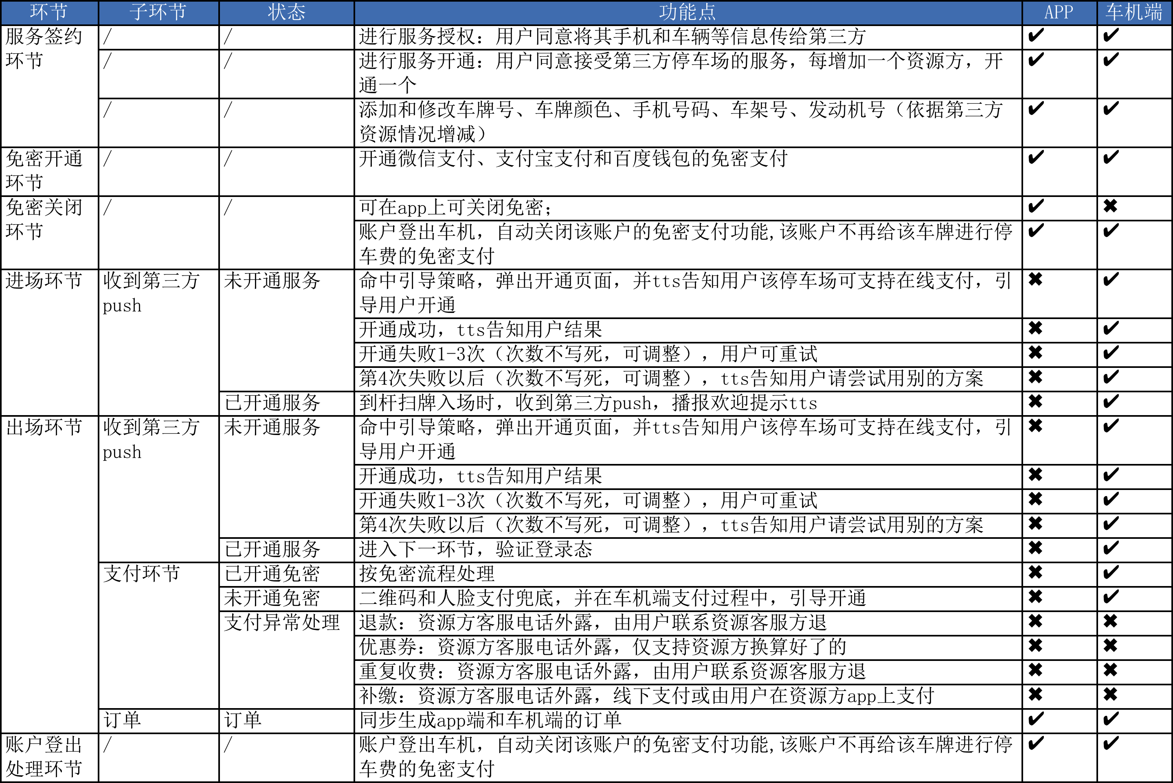

## 3.2.交互

整体交互：

技术架构上请支持扩展：

1、语音可实现信息录入（PO）、选择（P0）、翻页（P0）、叠加筛选（P1）、排序（P2）等功能，能力范围与APP当前页面提供能力保持一致，并仅对通过语音发起的操作提供tts播报。在job1 提供单轮语音交互，通过场景化命令词实现语音选择、语音翻页。（本期实现P0级的需求）

2、Job1及OTA升级实现：

（1）支持语音的组合槽位及多轮交互，组合槽位的模拟点击、查看详情页等P1及P2的语音功能。

（2）停车场名称字段，后期支持展示资源方logo。

（3）支持接入多个第三方资源的服务授权、开通服务及支付。

* touch操作无tts播报，语音操作有tts播报。
* 进入app前，先进行【登录态】验证，再进行【服务期限内】验证：在服务期限内，弹出开通确认框（服务授权），确认后去etcp后台静默绑定车牌和认证；不在服务期限内，拉起服务费支付模块和关闭服务模块，支付成功后再进入服务授权、静默绑定车牌和认证。
* 可上滑和下滑的页面支持语音的翻页，语音指令和交互按OS整体交互进行设计。
* ~~缴费页面优先展示微信支付二维码，点击切换成支付宝二维码，再次点击切换成微信二维码。~~（P1实现）

### 3.2.1.页面交互：

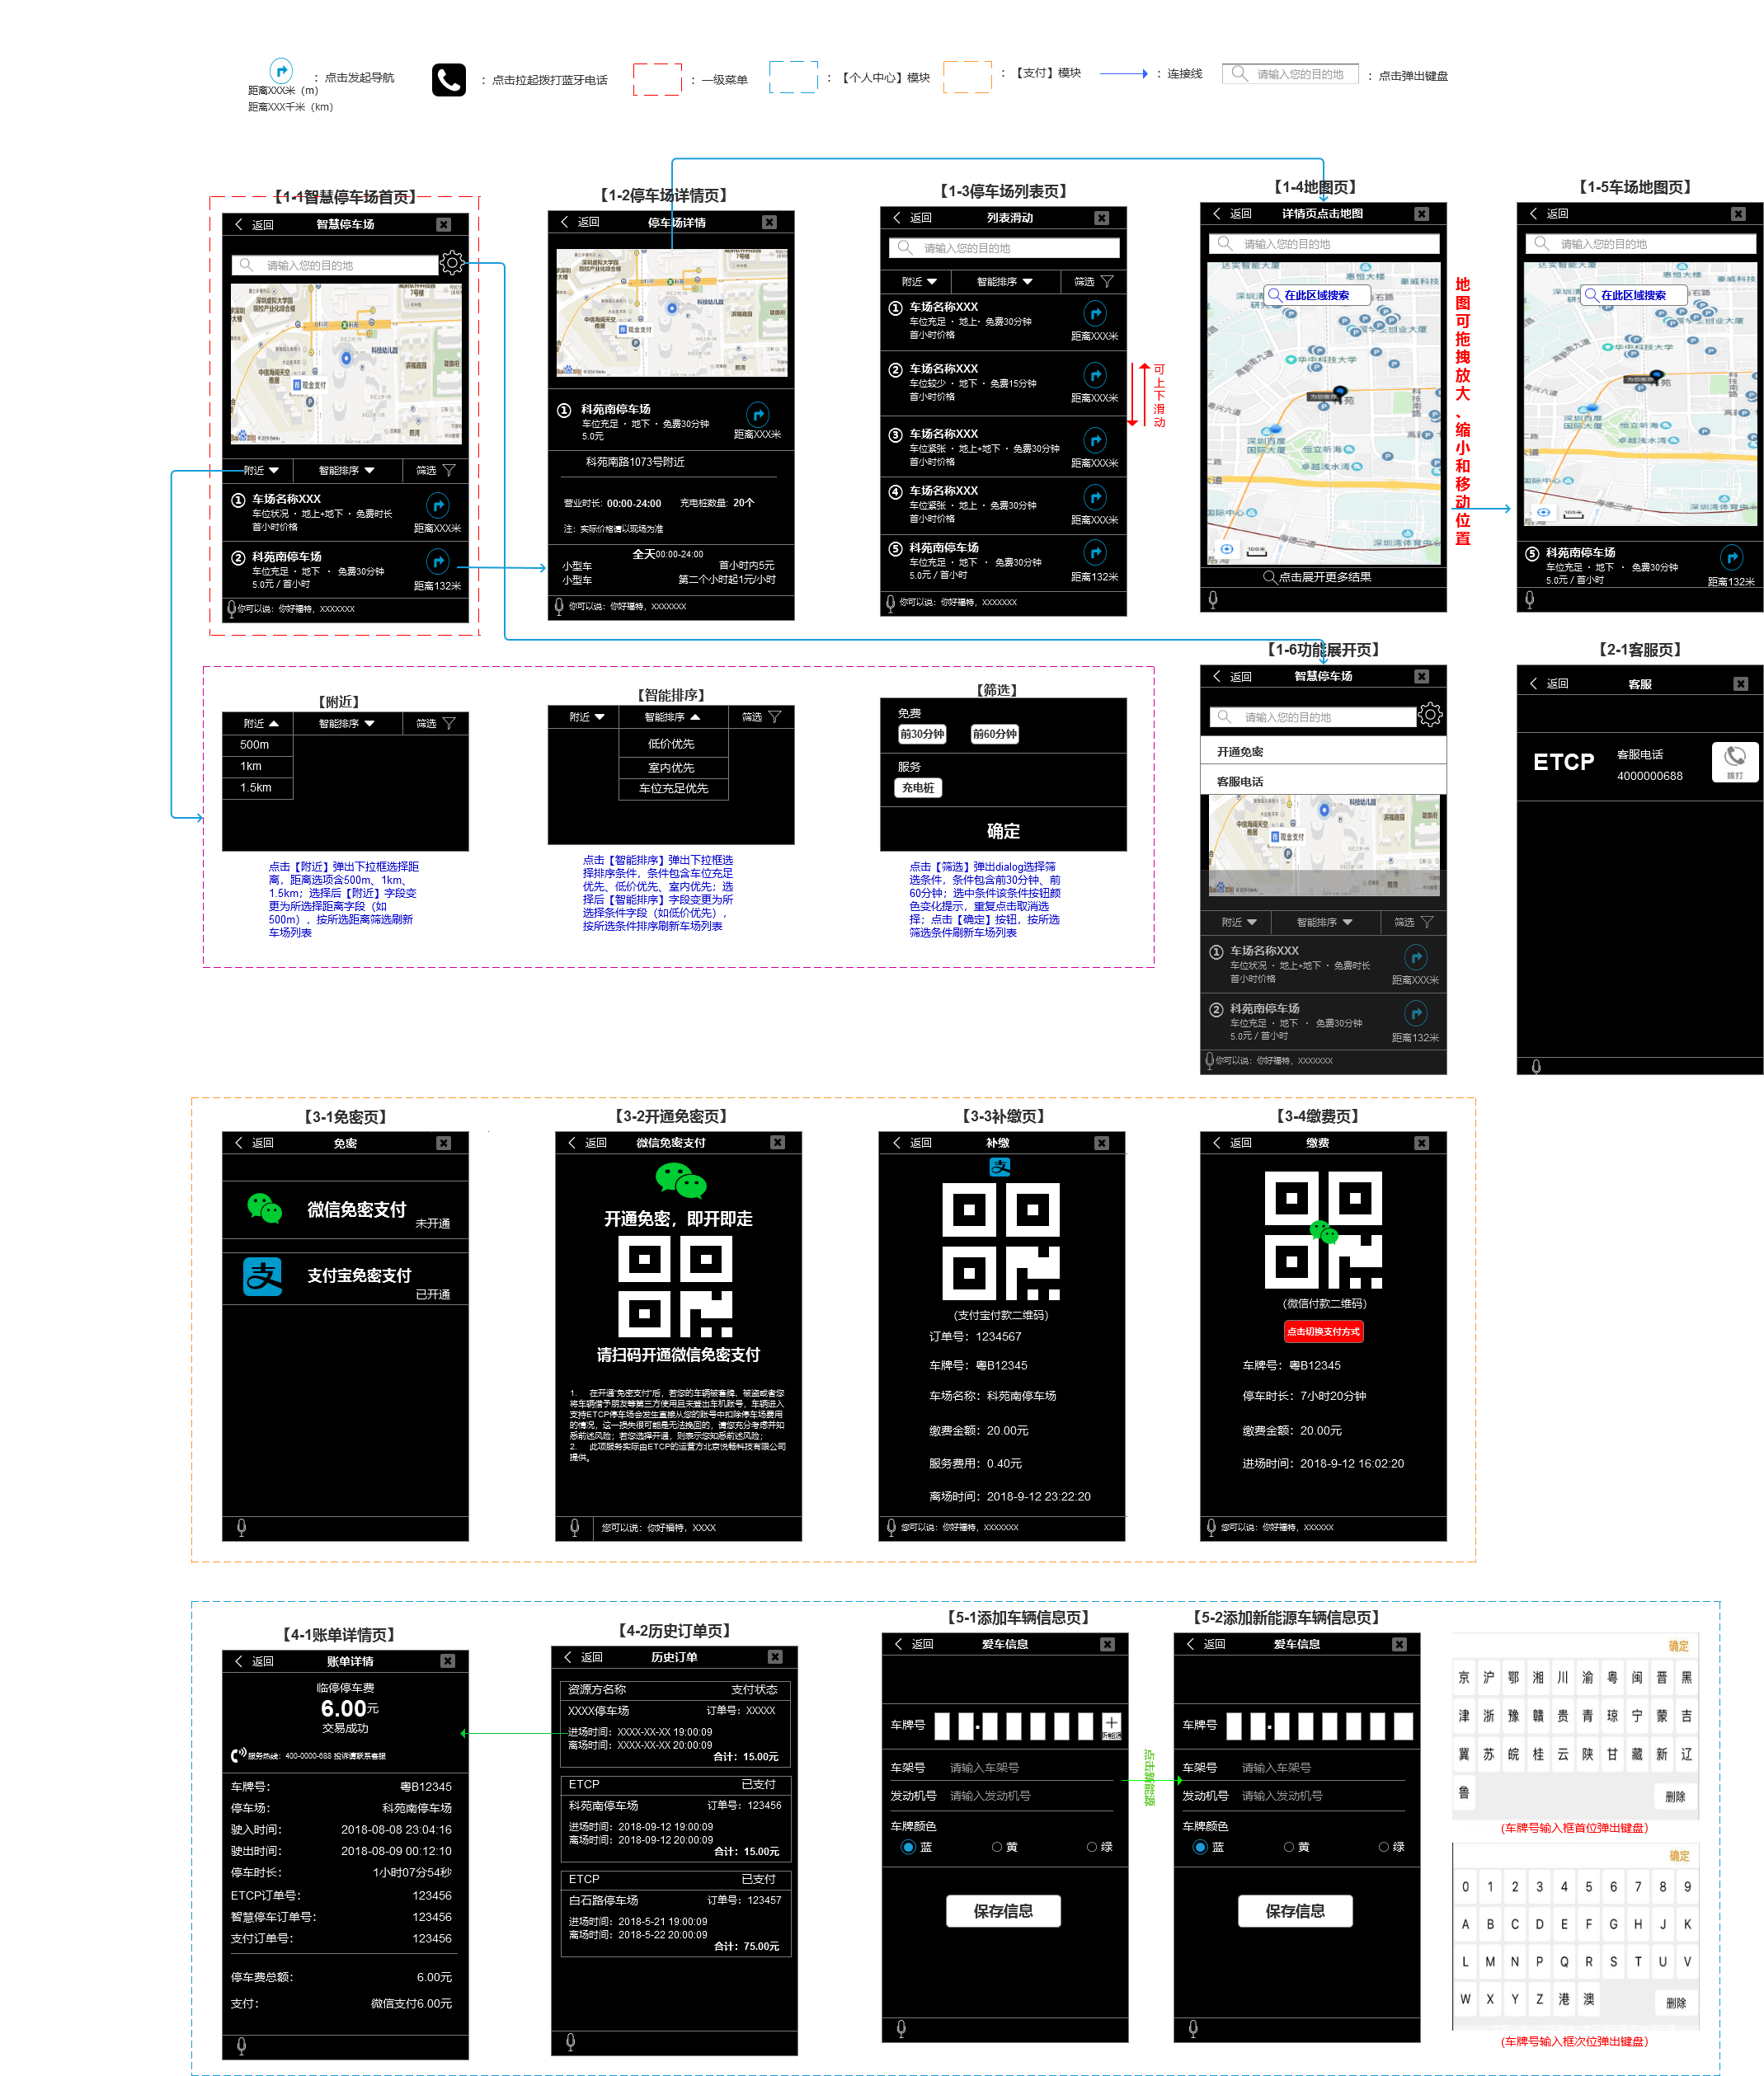【补缴】本期不实现

### 3.2.2.定位服务授权：

3.2.2.1.手动交互逻辑：

定位服务授权：

“智慧停车场”需要使用定位服务，基于定位到的当前位置搜索智慧停车场。用户可通过【车机助手--隐私】管理对定位服务的授权。

如果用户关闭了“智慧停车场”的定位服务权限，手动或语音打开“智慧停车场”，弹框提示：打开“定位服务”来允许“智慧停车场”确定您的位置。

用户点击“知道了”，弹窗消失，车场列表页显示文本提示“定位服务未开启”，文本下方为“重新加载”按钮，点击刷新页面。

用户点击“去开启”，跳转至【车机助手—隐私—定位服务】权限管理页面。开启权限后，打开“智慧停车场”，自动刷新定位。

# 4需求详述

## 4.1.流程图

### 4.1.1. 语音&点击进入app环节：

### 需调用C端付费模块等相关模块。

获取手机号逻辑：优先取个人中心手机号，个人中心无手机号即取PASSID手机号。

新用户注册需要二次确认车牌信息和手机号信息，确认后车牌信息和手机号信息不可更改，弹出dialog“将为您在ETCP注册服务，请仔细确认您的爱车信息、手机号是否正确，提交后不可修改”

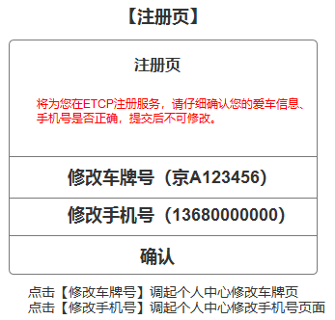

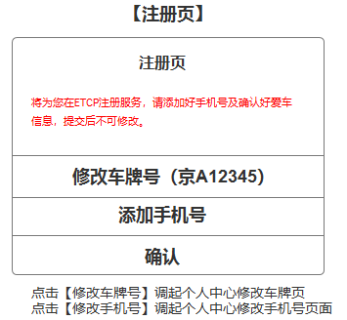未获取到用户手机号时，二次确认页【修改手机号】按钮更改为 【添加手机号】按钮，点击跳转至个人中心修改手机号页面

在etcp开通失败后提示dialog：“一个手机号最多可以绑定三个车牌号，请核实后重试”，用户点击“我知道了”后dialog消失，退出APP；用户点击“联系客服”拉起蓝牙电话

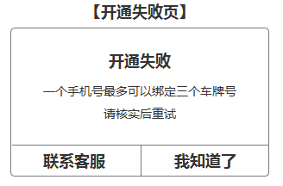

在etcp认证失败后提示dialog：“车牌号与发动机号不匹配，请核实后重试；如确认无误请联系客服400-0000-688处理”，用

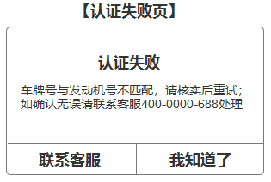户点击“我知道了”后dialog消失，退出APP；用户点击“联系客服”拉起蓝牙电话

校验已注册ETCP成功的车辆信息与个人中心是否一致，不一致时弹出dialog：“匹配到你的车牌号信息与个人中心不一致，请联系客服：400-0000-688或重新开通”，用户点击“取消”，退出APP；用户点击“开通”，拉起C端付费模块，且用户原已注册账号可以再次登录

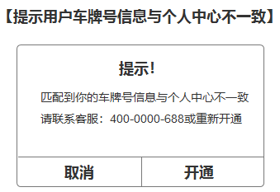

### 4.1.2.车辆入场环节：

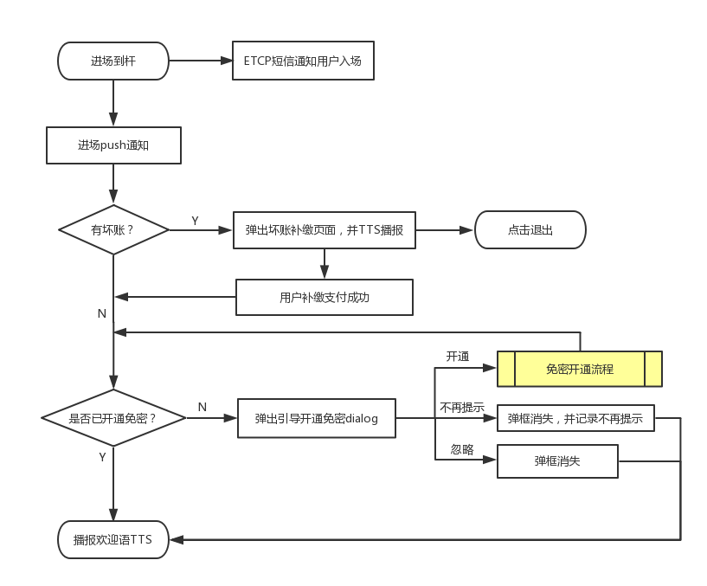适用于已开通并认证成功且在服务期限内的用户

### ~~4.1.3.用户主动支付：~~（P1实现）倒计时秒数可调

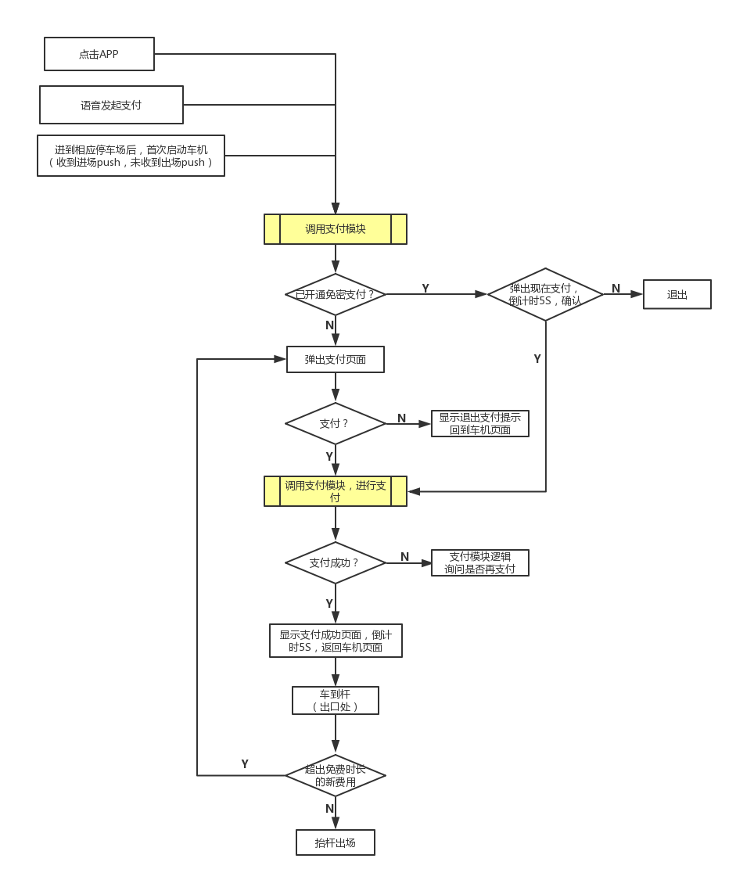

适用于已开通并认证成功且在服务期限内的用户（依赖etcp接口，如无此接口，本期不实现）

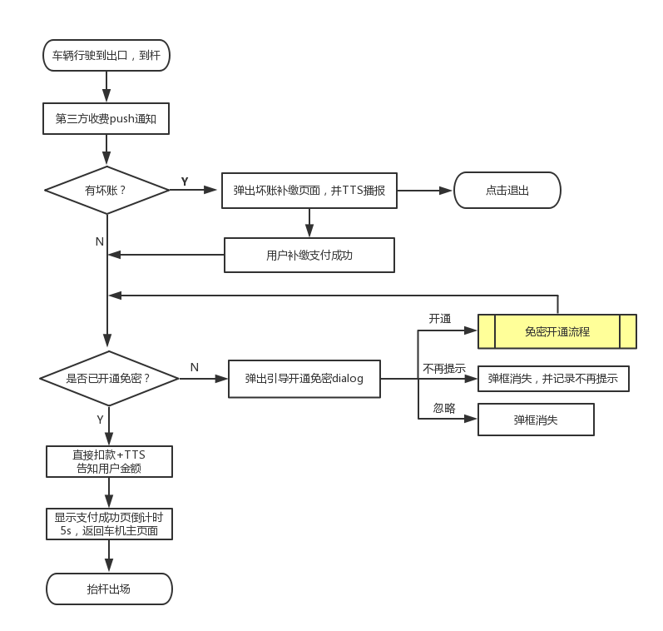倒计时秒数，可调。

### 4.1.5免密支付出场（正常流程）

## 4.2.入口、退出&通用

### 4.2.1. Touch操作:

#### 4.2.1.1. Touch入口：

通过 HMI-更多服务，点击 【智慧停车场】icon 打开 app。

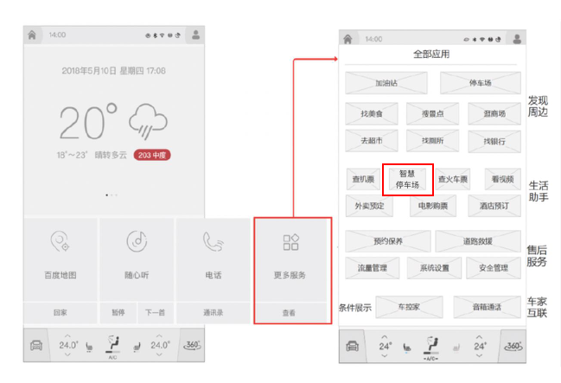

#### 4.2.1.2. Touch入口、退出&通用功能详述：

|  |  |  |
| --- | --- | --- |
| **功能** | **页面效果** | **策略** |
| **入口：点击【智慧停车场】icon** | **进入~~【找车场】~~【首页】页面，无tts播报** | **~~不在智慧停车场中。~~** |
| **~~进入【缴费】页面，无tts播报~~** | **~~在智慧停车场中，并有待支付的订单，订单金额可为0。~~** |
| 返回：点击【返回】按钮 | 返回上一页，无tts播报 | / |
| 退出，点击【退出】按钮 | 退出app，无tts播报 | ／ |
| 翻页，滑动翻页 | 滑动饭，无tts播报 |  |

### 4.2.2.语音入口、退出&通用功能详述：

|  |  |  |  |  |  |  |
| --- | --- | --- | --- | --- | --- | --- |
| **功能** | **页面效果** | **槽位解析** | **优先级** | **示列query** | **tts播报** | **备注** |
| 语音入口 | 进入~~找车场~~首页面，播报tts,并执行相关语音指令操作 | 指令 | P0 | 你好福特，打开智慧停车场 | （进入~~【找车场】~~首页）  ~~结果>1时，为你找到2{X}个智慧停车场；~~  ~~结果=1时，以下是百度国际大厦停车场{停车场名称}详情；~~  ~~结果=0时，没找到你要的智慧停车场，期待下次为你服务~~ | 有关键字【智慧停车场】时，进入 |
| 泛需求 | P1 | 你好福特，找下附近的智慧停车场 | 默认附近3公里的 |
| 地点 | P1 | 你好福特，找下海岸城附近的智慧停车场 | 将解析的【地点】填入检索框，并检索 |
| 距离 | P1 | 你好福特，找一个三公里以内的智慧停车场 | 将解析的【距离】填入【附近】 |
| 空车位量 | P1 | 你好福特，找下有空车位的智慧停车场 |  |
| 车场类型 | P1 | 你好福特，找下室内的智慧停车场 |  |
| ~~进入缴费页面，播报tts,并执行相关语音指令操作~~ | ~~指令~~ | P1 | ~~你好福特，打开智慧停车场~~ | ~~（进入【缴费】页面）~~  ~~进入智慧停车场，金额>0时，已停了1小时30分钟，需支付20元，你可以扫码支付；~~  ~~进入智慧停车场，金额=0时，已停了25分钟，需支付0元；~~  ~~未进入智慧停车场时，还没有待支付的停车费。~~ | ~~符合进入缴费页面策略时进入~~ |
| ~~指令~~ | P1 | ~~你好福特，支付停车费~~ |  |
| 语音退出 | 退出app，播报tts | 指令 | P0 | 你好福特，退出智慧停车场。 | 好的。 |  |
| 语音返回 | 返回上一页，无tts播报 | 指令 | P0 | 你好福特，返回上一页。 | 好的  第一页时：已是第一页。 | 在智慧停车场app里通用 |
| 语音翻页 | 上一页／下一页 | 指令 | P0 | 你好福特，上一页。  你好福特，下一页。 | 音效。  第一页：当前也是第一页  最后一页：当前已是最后一页。 | 在智慧停车场app里通用 |

~~Tips：原智慧停车场bot可解析的槽位，本期支持解析。~~

* 入口语音召回边界：

由于资源少，且多槽位与POI查询重合，故本期限制召回边界如下（query由PM富集后提供）：

1、有关键词【智慧停车场】、~~【支付停车费】~~的召回；

2、~~有【空车位】意图的召回~~；

3、~~相关指令召回。含地址槽位的智慧停车场query召回。~~

## 4.3.功能详述

### 4.3.1.找车场模块

1-1智慧停车场首页

进入：按C端收费策略进入智慧停车场APP

返回：无

|  |  |  |  |  |  |
| --- | --- | --- | --- | --- | --- |
| 页面字段及相关操作 | | | | | |
| 序号 | 数据 | 类型 | 优先级 | 操作 | 默认文本 |
| 1 | 搜索框 | 单行文本输入 | P0 | 点击跳转至2-1搜索页 | 请输入您的目的地 |
| ~~2~~ | ~~刷新~~ | ~~按钮~~ | ~~P0~~ | ~~点击刷新当前定位地址~~ |  |
| ~~3~~ | ~~地图~~ | ~~按钮~~ | ~~P0~~ | ~~点击进入1-9地图页~~ |  |
| 4 | 附近 | 单行文本/按钮 | P0 | ~~语音/~~点击弹出下拉框，选择后按所选类型选择车场并刷新车场列表 | 附近（可选距离包含300m、600m、900m、1.5km） |
| 5 | 智能排序 | 单行文本/按钮 | P0 | ~~语音/~~点击弹出下拉框，选择后按所选类型排序停车场并刷新停车场列表 | 智能排序（可选排序条件为低价优先、室内优先、车位充足优先） |
| 6 | 筛选 | 单行文本/按钮 | P0 | ~~语音/~~点击弹出筛选框框选择，选择条件后，点击【完成】筛选停车场，刷新车场列表 | 筛选（未点击为灰色，点击选择后变更颜色）筛选条件分为两类免费（前30分钟、前60分钟）、服务（充电桩）；已选中筛选条件颜色改变，再次点击取消选中；不同类条件可多选条件并行筛选，同类条件互斥 |
| 7 | 序号 | 单行文本 | P0 | 语音操作时使用，第{X}个 |  |
| 8 | 停车场简称 | 单行文本 | P0 | 单行文本显示停车场简称 | 科苑南停车场 |
| 9 | 车位状况 | 单行文本 | P0 | 单行文本显示停车场车位状况 | 1.车位充足；2.车位较少；3.车位紧张 |
| 10 | 车场类型 | 单行文本 | P0 | 单行文本显示车场类型 | 1.地上；2.地下；3.地上+地下 |
| 11 | 首免时长（分钟） | 单行文本 | P0 | 单行文本显示免费时长 | 免费30分钟 |
| 12 | 估算费率（1小时） | 单行文本 | P0 | 单行文本显示首小时价格 | 5.0元 |
| 13 | 导航 | 按钮 | P0 | 点击导航至该停车场 |  |
| 14 | 距离 | 单行文本 | P0 | 单行文本显示车场入口到请求中心点的距离 | 6.2km |
| 15 | 设置 | 按钮 | P0 | 图标显示，点击展开功能入口弹框 | 点击展开功能弹框包含（开通免密、~~补缴车费~~、客服电话）点击跳转至对应页面 |

1-2停车场详情页

进入：1、点击停车场模块进入； 2、语音指令停车场名称进入

返回：点击返回按钮返回至上一页

|  |  |  |  |  |  |
| --- | --- | --- | --- | --- | --- |
| 页面字段及相关操作 | | | | | |
| 序号 | 数据 | 类型 | 优先级 | 操作 | 默认文本 |
| ~~1~~ | ~~地图~~ | ~~图片~~ | ~~P0~~ | ~~图片提示为定位地址~~ |  |
| 2 | 序号 | 单行文本 | P0 | 语音操作时使用 |  |
| 3 | 停车场简称 | 单行文本 | P0 | 单行文本显示停车场简称 | 科苑南停车场 |
| 4 | 车位状况 | 单行文本 | P0 | 单行文本显示停车场车位状况 | 1.车位充足；2.车位较少；3.车位紧张 |
| 5 | 车场类型 | 单行文本 | P0 | 单行文本显示车场类型 | 1.地上；2.地下；3.地上+地下 |
| 6 | 车场位置 | 单行文本 | P0 | 单行文本显示车场位置 | 科苑南路1073号 |
| 7 | 首免时长（分钟） | 单行文本 | P0 | 单行文本显示免费时长 | 免费30分钟 |
| 8 | 估算费率（1小时） | 单行文本 | P0 | 单行文本显示首小时价格 | 5.0元 |
| 9 | 导航 | 按钮 | P0 | 点击导航至该停车场 |  |
| 10 | 距离 | 单行文本 | P0 | 单行文本显示车场入口到请求中心点的距离 | 6.2km |
| 11 | 营业时间 | 单行文本 | P0 | 单行文本显示车场营业时长 | 00:00-24:00/没有时显示“无” |
| 12 | 充电桩数量 | 单行文本 | P0 | 单行文本显示充电桩数量 | 20个/没有时显示“无” |
| 13 | 提示 | 单行文本 | P0 | 单行文本提示用户以车场实际价格为准，置于页面底部 | 以上信息仅供参考，实际价格均以现场为准 |
| 14 | 免费时长 | 单行文本 | P0 | 单行文本显示免费时长 | 30分钟/没有时显示“无” |
| 15 | 车场费率描述标题 | 单行文本 | P0 | 单行文本显示车场费率描述标题 | 全天00:00-24:00 |
| 16 | 车型 | 单行文本 | P0 | 单行文本显示车型 | 小型车 |
| 17 | 车型对应费率 | 单行文本 | P0 | 单行文本显示车型对应费率 | 5元/小时 |
| 18 | 车场费率列表 | 多行文本 | P0 | 多行文本展示车场收费列表 |  |

~~1-4地图页~~

~~进入：点击地图图片进入地图页~~

~~返回：点击返回按钮返回至上一页~~

|  |  |  |  |  |  |
| --- | --- | --- | --- | --- | --- |
| ~~页面字段及相关操作~~ | | | | | |
| ~~序号~~ | ~~数据~~ | ~~类型~~ | ~~优先级~~ | ~~操作~~ | ~~默认文本~~ |
| ~~1~~ | ~~搜索框~~ | ~~单行文本输入~~ | ~~P0~~ | ~~点击跳转至2-1搜索页~~ | ~~请输入您的目的地~~ |
| ~~2~~ | ~~地图~~ | ~~图片~~ | ~~P0~~ | ~~地图可拖拽放大、缩小和移动位置~~ | ~~默认以当前位置为中心显示地图~~ |
| ~~3~~ | ~~车场区域搜索~~ | ~~按钮~~ | ~~P0~~ | ~~语音/点击显示附近的智慧停车场~~ | ~~在此区域搜索~~ |
| ~~4~~ | ~~展开车场列表~~ | ~~按钮~~ | ~~P0~~ | ~~语音/点击展开附近车场列表~~ | ~~点击展开更多结果~~ |
| ~~5~~ | ~~附近停车场icon~~ | ~~按钮~~ | ~~P0~~ | ~~点击跳转至1-11车场地图页，弹框该车场信息~~ |  |

~~1-5车场地图页~~

~~进入：点击地图图片中车场icon进入~~

~~返回：点击返回按钮返回至上一页~~

|  |  |  |  |  |  |
| --- | --- | --- | --- | --- | --- |
| ~~页面字段及相关操作~~ | | | | | |
| ~~序号~~ | ~~数据~~ | ~~类型~~ | ~~优先级~~ | ~~操作~~ | ~~默认文本~~ |
| ~~1~~ | ~~搜索框~~ | ~~单行文本输入~~ | ~~P0~~ | ~~点击跳转至2-1搜索页~~ | ~~请输入您的目的地~~ |
| ~~2~~ | ~~地图~~ | ~~图片~~ | ~~P0~~ | ~~地图可拖拽放大、缩小和移动位置~~ | ~~以选中车场icon为中心显示地图~~ |
| ~~3~~ | ~~车场区域搜索~~ | ~~按钮~~ | ~~P0~~ | ~~语音/点击显示附近的智慧停车场~~ | ~~在此区域搜索~~ |
| ~~4~~ | ~~展开车场列表~~ | ~~按钮~~ | ~~P0~~ | ~~语音/点击展开附近车场列表~~ | ~~点击展开更多结果~~ |
| ~~5~~ | ~~停车场简称~~ | ~~单行文本~~ | ~~P0~~ | ~~单行文本显示停车场简称~~ | ~~科苑南停车场~~ |
| ~~6~~ | ~~车位状况~~ | ~~单行文本~~ | ~~P0~~ | ~~单行文本显示停车场车位状况~~ | ~~1.车位充足；2.车位较少；3.车位紧张~~ |
| ~~7~~ | ~~车场类型~~ | ~~单行文本~~ | ~~P0~~ | ~~单行文本显示车场类型~~ | ~~1.地上；2.地下；3.地上+地下~~ |
| ~~8~~ | ~~首免时长（分钟）~~ | ~~单行文本~~ | ~~P0~~ | ~~单行文本显示免费时长~~ | ~~免费30分钟~~ |
| ~~9~~ | ~~估算费率（1小时）~~ | ~~单行文本~~ | ~~P0~~ | ~~单行文本显示首小时价格~~ | ~~5.0元~~ |
| ~~10~~ | ~~导航~~ | ~~按钮~~ | ~~P0~~ | ~~点击导航至该停车场~~ |  |
| ~~11~~ | ~~距离~~ | ~~单行文本~~ | ~~P0~~ | ~~单行文本显示车场入口到请求中心点的距离~~ | ~~980m~~ |

1. ~~停车场检索和导航的POI点，选择为停车场入口~~
2. ~~【发起导航】直接发起最优路线，用户不可更改~~

~~3、【发起导航】下显示的距离 = 车辆当前位置到该停车场的距离，如用户说“找一下离我最近的智慧停车场”，返回的结果排序为按照导航距离排序。~~

~~4、默认智能排序，有选中效果，可语音和touch进行重新排序。同条件，返回多结果时，智能排序>车位充足优先>室内优先：~~

* + ~~智能排序 = 按该停车场到目的地的步行距离，由近到远排序~~
  + ~~车位充足优先 = 按充足、一般、紧张的排序~~
  + ~~室内优先 = 按含室内、地下的排序~~
  + ~~价格由低到高=首小时价格~~

~~5、地图可touch操作：拖拽放大、缩小和移动位置。~~

* ~~移动位置功能描述：~~
  + ~~移动后（中心点偏移），显示【在此区域搜索】按钮，点击该按钮后，由客户端定位当前图片中心点的POI经纬度传给服务端，再由服务端反馈该点范围内的停车场POI坐标点给客户端标记和展示；此时点击【点击展开更多结果】，展示服务端返回的新结果。~~
  + ~~点击图片上的停车场POI点，地图底图上出现导航按钮，页面显示选中的停车场信息。~~

~~6、地图底图由客户端提供（在APP内集成地图开放平台底图），服务端传资源方停车场的poi坐标点给客户端。~~

~~7、检索或变更排序后，由服务端返回结果给客户端展示，每次返回的停车场限制为30个，此个数可调。~~

8、点击

|  |  |  |  |  |  |  |  |  |  |
| --- | --- | --- | --- | --- | --- | --- | --- | --- | --- |
| **一级**  **页面** | **二级**  **页面** | **hint** | **语音功能点** | **优先级** | **用户示列query** | **结果** | **tts播报** | **话术模版** | **下一环节** |
| 找车场页 | ／ | ~~看下第二个／~~你好福特，导航去第一个~~/支付停车费~~ | 进入~~【找车场】~~【首页】默认：按当前位置检索 | **~~P0~~**  **P1** | 你好福特，找下附近的智慧停车场 | >1 | 为你找到2个智慧停车场 | 为你找到{X}个智慧停车场 | 执行，并进入【找车场】页面 |
| =1 | 以下是百度国际大厦停车场详情 | 以下是{停车场名称}详情 | 执行，进入【车场详情页】 |
| =0 | 没找到你要的智慧停车场，期待下次为你服务 | 没找到你要的智慧停车场，期待下次为你服务 | 执行，并进入【找车场】页面，显示无结果提示 |
| 按目的地名称检索 | **~~P0~~**  **P1** | 你好福特，找下海岸城附近的智慧停车场 | >1 | 为你找到2个智慧停车场 | 为你找到{X}个智慧停车场 | 执行，并进入【找车场】页面 |
| =1 | 以下是百度国际大厦停车场详情 | 以下是{停车场名称}详情 | 执行，进入【车场详情页】 |
| =0 | 没找到你要的智慧停车场，期待下次为你服务 | 没找到你要的智慧停车场，期待下次为你服务 | 执行，并进入【找车场】页面，显示无结果提示 |
| 变更排序：智能排序 | **P1** | 你好福特，智能排序 | ／ | 好的，已重新排序 | 好的，已重新排序 | 执行，重新排序 |
| 变更排序：车位充足优先 | **P1** | 你好福特，我要车位充足的 | ／ | 好的，已重新排序 | 好的，已重新排序 | 执行，重新排序 |
| 变更排序：室内（含地下）优先 | **P1** | 你好福特，找下室内的 | ／ | 好的，已重新排序 | 好的，已重新排序 | 执行，重新排序 |
| ~~指代查看车场详情页~~ | **~~P0~~**  **P1** | ~~你好福特，看下第二个~~ | ~~／~~ | ~~以下是百度国际大厦停车场详情，你要导航去这里吗？~~ | ~~以下是{停车场名称}详情，你要导航去这里吗？~~ | ~~执行，进入相关二级页面~~ |
| 串联导航（支持所见即所得） | **~~P0~~**  **P1** | 你好福特，导航去第二个／百度国际大厦 | ／ | 好的即将为你发起导航 | 好的即将为你发起导航 | 执行，发起导航 |
| ~~跳转到【缴费】~~ | **~~P0~~**  **P1** | ~~你好福特，支付停车费~~ | ~~进入智慧停车场，金额>0~~ | ~~已停了1小时30分钟，需支付20元，你可以扫码支付~~ | ~~好的，已停了XX小时XX分钟，需支付{X}元，你可以扫码支付~~ | ~~执行，跳转到相关页面~~ |
| ~~进入智慧停车场，金额=0~~ | ~~已停了25分钟，需支付0元~~ | ~~好的，已停了{X}分钟，需支付0元~~ | ~~执行，跳转到相关页面~~ |
| ~~未进入智慧停车场~~ | ~~还没有待支付的停车费~~ | ~~还没有待支付的停车费~~ | ~~执行，跳转到相关页面~~ |
| 车场详情页 | 发起导航／导航去这里 | 串联导航（支持所见即所得） | **~~P0~~**  **P1** | 你好福特，发起导航／导航去这里 | ／ | 好的，即将为你发起导航 | 好的，即将为你发起导航 | 执行，发起导航 |

语音排序功能延后至P1排期

### 4.3.2.客服电话模块

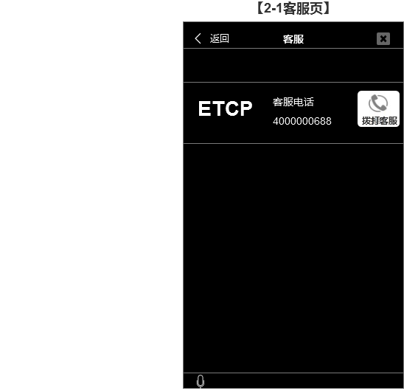字段如下页面所示，支持语音+点击串联拨打蓝牙电话

2-1客服页

进入：1-1智慧停车场首页语音/点击【客服电话】进入

返回：点击返回按钮返回至上一页

|  |  |  |  |  |  |
| --- | --- | --- | --- | --- | --- |
| 页面字段及相关操作 | | | | | |
| 序号 | 数据 | 类型 | 优先级 | 操作 | 默认文本 |
| 1 | 资源方图标 | 图片 | P0 | 显示资源方图片logo |  |
| 2 | 客服电话 | 单行文本 | P0 | 单行文本显示客服电话 | 4000000688 |
| 3 | 电话 | 图片/按钮 | P0 | 语音拨打/点击拉起蓝牙电话拨打给客服 | 拨打客服 |

### ~~4.3.3.补缴页面~~

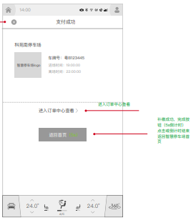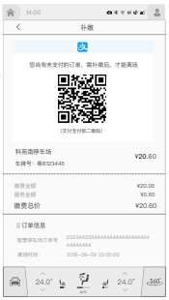需求字段如下页面所示，请@敬凯设计及安排相关排期和上线。

~~3-3补缴页~~

进入：1-1智慧停车场首页语音/点击【补缴车费】进入

返回：点击返回按钮返回至上一页

|  |  |  |  |  |  |  |
| --- | --- | --- | --- | --- | --- | --- |
| 页面字段及相关操作 | | | | | | |
| 序号 | 数据 | 类型 | 优先级 | 操作 | 默认文本 | 备注 |
| 1 | 支付宝图标 | 图片 | P0 | 图片显示支付类型 | 支付宝图标 |  |
| 2 | 提示 | 单行文本 | P0 | 单行文本提示用户补缴车费 | 您尚有未支付的订单，需补缴后，才能离场 |  |
| 3 | 支付宝二维码 | 图片 | P0 | 坏账生成支付宝二维码，用户扫码拉起支付 |  |  |
| 4 | 支付方式提示 | 单行文本 | P0 | 单行文本提示用户二维码属性 | 支付宝付款二维码 |  |
| 5 | 智慧停车场订单号 | 单行文本 | P0 | 单行文本显示坏账订单号 |  |  |
| 6 | 车牌号 | 单行文本 | P0 | 单行文本显示用户产生坏账车牌号 |  |  |
| 7 | 车场名称 | 单行文本 | P0 | 单行文本显示产生坏账停车场简称 | 科苑南停车场 |  |
| 8 | 缴费金额 | 单行文本 | P0 | 单行文本显示停车费用 | 20.00元 |  |
| 9 | 服务金额 | 单行文本 | P0 | 单行文本显示坏账所产生服务费用 | 0.40元 | 服务费最高是按照停车费的2%收取的 |
| 10 | 缴费总价 | 单行文本 | P0 | 单行文本显示需要补缴的总金额 | 20.40元 | 缴费金额+服务金额 |
| 11 | 离场时间 | 单行文本 | P0 | 单行文本显示离场时间 |  | 坏账时间就是扣款失败的时间，基本在出场时间之后 |

|  |  |  |  |  |  |  |
| --- | --- | --- | --- | --- | --- | --- |
| 补缴成功页 | | | | | | |
| 序号 | 数据 | 类型 | 优先级 | 操作 | 默认文本 | 备注 |
| 1 | 支付状态 | 单行文本 | P0 | 单行文本显示支付成功 | 支付成功 |  |
| 2 | 智慧停车场logo | 图片 | P0 | 图片显示智慧停车场logo |  |  |
| 3 | 车牌号 | 单行文本 | P0 | 单行文本显示用户产生坏账车牌号 |  |  |
| 4 | 车场名称 | 单行文本 | P0 | 单行文本显示产生坏账停车场简称 | 科苑南停车场 |  |
| 5 | 缴费总价 | 单行文本 | P0 | 单行文本显示需要补缴的总金额 | 20.40元 | 缴费金额+服务金额 |
| 6 | 进场时间 | 单行文本 | P0 | 单行文本显示进场时间 | 19:00:00 |  |
| 7 | 离场时间 | 单行文本 | P0 | 单行文本显示离场时间 | 22:00:00 | 坏账时间就是扣款失败的时间，基本在出场时间之后 |
| 8 | 查看订单 | 单行文本/按钮 | P0 | 点击查看该订单详情 | 进入订单中心查看 |  |
| 9 | 返回首页 | 按钮 | P0 | 点击或倒计时5s后跳转至首页 | 返回首页（5s） |  |

### 4.3.4.订单列表及订单详情页面

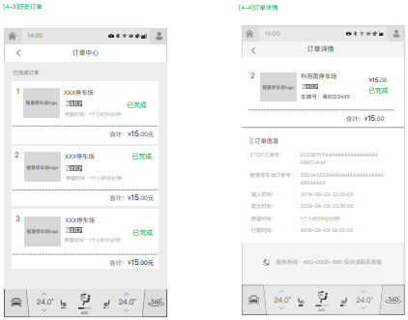支付成功后提示，ETCP为你提供【15】分钟的离场时间。（与etcp确认使用字段），需求字段如下页面所示，请@敬凯设计及安排相关排期和上线。

4-3历史订单页

进入：个人中心语音/点击进入

返回：点击返回按钮返回至上一页

|  |  |  |  |  |  |
| --- | --- | --- | --- | --- | --- |
| 页面字段及相关操作 | | | | | |
| 序号 | 数据 | 类型 | 优先级 | 操作 | 默认文本 |
| 1 | 智慧停车场logo | 图片 | P0 | 图片显示智慧停车场logo |  |
| 2 | 资源方logo | 图片 | P0 | 图片显示资源方logo |  |
| 3 | 支付状态 | 单行文本 | P0 | 单行文本显示订单支付状态 | 已完成 |
| 4 | 停车场简称 | 单行文本 | P0 | 单行文本显示订单状态 |  |
| 5 | 序号 | 单行文本 | P0 | 语音操作时使用 |  |
| 6 | 停车时长 | 单行文本 | P0 | 单行文本显示本次订单停车时长 | 1小时07分54秒 |
| 7 | 合计金额 | 单行文本 | P0 | 单行文本显示订单合计金额 | 15.00元 |
| 8 | 历史订单列表 | 多行文本/按钮 | P0 | 多行文本显示订单列表，可点击/语音订单模块进入订单详情 | 支持语音检索指令：『第几个』『上一页』『下一页』 |
| 列表页上下滑动检索 |

4-4订单详情页

进入：语音/点击订单模块进入

返回：点击返回按钮返回至上一页

|  |  |  |  |  |  |
| --- | --- | --- | --- | --- | --- |
| 页面字段及相关操作 | | | | | |
| 序号 | 数据 | 类型 | 优先级 | 操作 | 默认文本 |
| 1 | 智慧停车场logo | 图片 | P0 | 图片显示智慧停车场logo |  |
| 2 | 资源方logo | 图片 | P0 | 图片显示资源方logo |  |
| 3 | 缴费金额 | 单行文本 | P0 | 单行文本显示停车费用 | ￥15.00 |
| 4 | 订单状态 | 单行文本 | P0 | 单行文本显示订单状态 | 已完成 |
| 5 | 客服电话 | 单行文本/按钮 | P0 | 单行文本提示用户可拨打客服电话 | 服务热线：400-0000-688 投诉请联系客服 |
| 6 | 车牌号 | 单行文本 | P0 | 单行文本显示该订单车牌号 |  |
| 7 | 停车场简称 | 单行文本 | P0 | 单行文本显示生成该订单所在停车场简称 | 科苑南停车场 |
| 8 | 驶入时间 | 单行文本 | P0 | 单行文本显示驶入停车场时间 | YYMMDD hh：mm：ss |
| 9 | 驶出时间 | 单行文本 | P0 | 单行文本显示驶出停车场时间 | YYMMDD hh：mm：ss |
| 10 | 停车时长 | 单行文本 | P0 | 单行文本显示本次订单停车时长 | 1小时07分54秒 |
| 11 | 付款时间 | 单行文本 | P0 | 单行文本显示付款时间 | YYMMDD hh：mm：ss |
| 12 | ETCP订单号 | 单行文本 | P0 | 文本显示该订单唯一的ETCP订单号 |  |
| 13 | 智慧停车订单号 | 单行文本 | P0 | 单行文本显示该订单唯一的智慧停车场订单号 |  |
| 14 | 支付订单号 | 单行文本 | P0 | 文本显示该订单唯一的支付订单号 |  |
| 15 | 合计金额 | 单行文本 | P0 | 单行文本显示本次订单停车费总额 | ￥15.00 |

### ~~4.3.2.缴费页面~~

|  |  |  |  |  |  |  |  |  |
| --- | --- | --- | --- | --- | --- | --- | --- | --- |
| **~~一级页面~~** | **~~二级页面~~** | **~~hint~~** | **~~语音功能点~~** | **~~用户示列query~~** | **~~结果~~** | **~~tts播报~~** | **~~话术模版~~** | **~~下一环节~~** |
| ~~缴费页~~ | ~~／~~ | ~~找下西二旗附近的智慧停车场~~ | ~~进入【缴费】~~ | ~~你好福特，支付停车费／ 你好福特，打开智慧停车场（命中缴费页策略时，打开）~~ | ~~进入智慧停车场，金额>0~~ | ~~已停了1小时30分钟，需支付20元，你可以扫码支付~~ | ~~好的，已停了XX小时XX分钟，需支付{X}元，你可以扫码支付~~ | ~~执行，跳转到相关页面~~ |
| ~~进入智慧停车场，金额=0~~ | ~~已停了25分钟，需支付0元~~ | ~~好的，已停了{X}分钟，需支付0元~~ | ~~执行，跳转到相关页面~~ |
| ~~未进入智慧停车场~~ | ~~还没有待支付的停车费~~ | ~~还没有待支付的停车费~~ | ~~执行，跳转到相关页面~~ |
| ~~进入相应二级页面~~ | ~~你好福特，开通服务~~ | ~~／~~ | ~~好的~~ | ~~好的~~ | ~~执行，弹出开通服务弹框（接入多家sp后，增加选择服务商页面）~~ |
| ~~你好福特，查看爱车信息~~ | ~~／~~ | ~~好的~~ | ~~好的~~ | ~~执行，进入【个人中心】的【爱车信息】页，从此进入的，点击返回时，返回【缴费】页~~ |
| ~~你好福特，开通免密支付~~ | ~~／~~ | ~~好的~~ | ~~好的~~ | ~~执行，进入【免密支付】页~~ |
| ~~你好福特，查看历史订单~~ | ~~／~~ | ~~好的~~ | ~~好的~~ | ~~执行，进入【订单中心】的【停车场订单】页，从此进入的，点击返回时，返回【缴费】页~~ |
| ~~你好福特，进入开发票~~ | ~~／~~ | ~~好的~~ | ~~好的~~ | ~~执行，进入智慧停车场的【开发票】页~~ |
| ~~你好福特，查看客服电话~~ | ~~／~~ | ~~好的~~ | ~~好的~~ | ~~执行，进入智慧停车场的【客服电话】页~~ |

* 语音指令进入二级页面：本期不做，后期待研发评估技术成本。

### 4.3.5.开通免密

开通免密页面按法务要求增加提示文字：

1.在开通“免密支付”后，若您的车辆被套牌、被盗或者您将车辆借予朋友等第三方使用且未登出车机账号，车辆进入支持ETCP停车场会发生直接从您的账号中扣除停车场费用的情况，这一损失很可能是无法挽回的，请您充分考虑并知悉前述风险；若您选择开通，则表示您知悉前述风险；

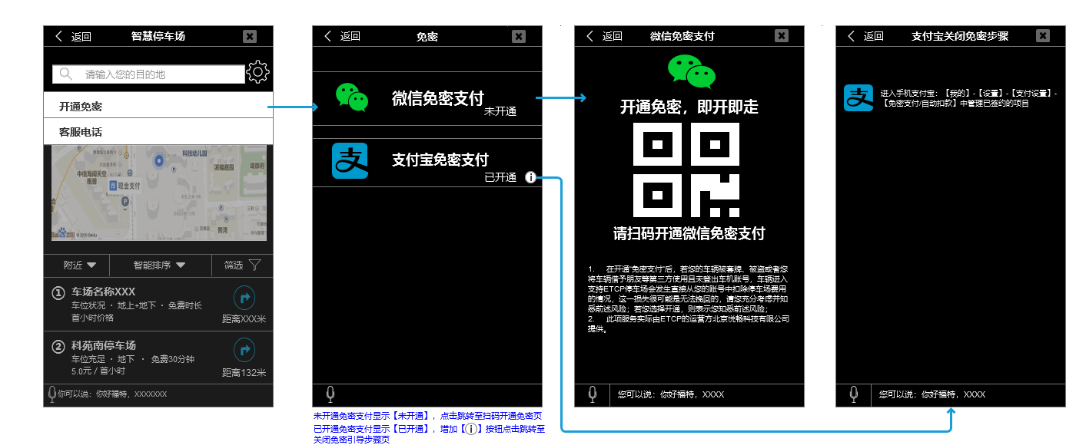2.此项服务实际由ETCP的运营方北京悦畅科技有限公司提供。

未开通免密支付显示【未开通】，点击跳转至扫码开通免密页；

已开通免密支付显示【已开通】，增加“” 按钮点击跳转至关闭免密引导步骤页。

### 4.3.6.其它环节

### （进场环节、出场环节的有关第三方push的引导开通服务功能，本期不实现。）



PS: hint实现方式：云端根据当前策略下发一个引导 query，客户端进行展示。

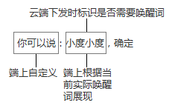 展示示列：你可以说：你好福特，XXXXXX

**hints展示列表**

|  |  |  |  |
| --- | --- | --- | --- |
| **序号** | **环节** | **页面** | **hints** |
| **1** | **选择车场** | **首页** | **你可以说：你好福特，第一个** |
| **停车场列表页** | **你可以说：你好福特，第一个** |
| **地图页** | **你可以说：你好福特，在此区域搜索** |
| **搜索页** | **你可以说：你好福特，第一个** |
| **2** | **补缴** | **支付结果页** | **你可以说：你好福特，进入订单中心查看** |
| **你可以说：你好福特，返回首页** |
| **hints语采用轮询播放方式展现；页面加载成功展示含相应内容展示** | | | |

# 依赖

* 停车场第三方资源接口：
* C端付费+支付模块
* 账户中心模块
* 订单功能模块
* 长链接push功能

# 数据埋点

|  |  |  |  |  |
| --- | --- | --- | --- | --- |
| 事件ID | 字段名称（中英文） | 数据类型 | 收集目的 | 收集方式 |
| 31400000 | 手动点击进入app pv uv | 用户数据 | 业务分析/产品设计/服务提供 | Cilent |
| 31400001 | 确认app打开后的OS登录状态pv uv | 用户数据 | 业务分析/产品设计/服务提供 | Cilent |
| 31400002 | OS登录后提交服务费的数量pv uv | 用户数据 | 业务分析/产品设计/服务提供 | Cilent |
| 31400003 | 服务授权数量pv uv | 用户数据 | 业务分析/产品设计/服务提供 | Cilent |
| 31400004 | 点击【开通免密】跳转至【开通免密】页pv uv | 用户数据 | 业务分析/产品设计/服务提供 | Cilent |
| 31400005 | 点击【客服电话】跳转至【客服电话】页pv uv | 用户数据 | 业务分析/产品设计/服务提供 | Cilent |
| 31400006 | 点击刷新图标刷新定位pv uv | 用户数据 | 业务分析/产品设计/服务提供 | Cilent |
| 31400007 | 点击智能排序排序车场pv uv | 用户数据 | 业务分析/产品设计/服务提供 | Cilent |
| 31400008 | 点击车位充足优先排序车场pv uv | 用户数据 | 业务分析/产品设计/服务提供 | Cilent |
| 31400009 | 点击室内优先排序车场pv uv | 用户数据 | 业务分析/产品设计/服务提供 | Cilent |
| 31400010 | 点击低价优先排序车场pv uv | 用户数据 | 业务分析/产品设计/服务提供 | Cilent |
| 31400011 | 点击筛选pv uv | 用户数据 | 业务分析/产品设计/服务提供 | Cilent |
| 31400012 | 点击前30分钟筛选车场pv uv | 用户数据 | 业务分析/产品设计/服务提供 | Cilent |
| 31400013 | 点击前60分钟筛选车场pv uv | 用户数据 | 业务分析/产品设计/服务提供 | Cilent |
| 31400014 | 点击充电桩筛选车场pv uv | 用户数据 | 业务分析/产品设计/服务提供 | Cilent |
| 31400015 | 点击前30分钟、充电桩筛选车场pv uv | 用户数据 | 业务分析/产品设计/服务提供 | Cilent |
| 31400016 | 点击前60分钟、充电桩筛选车场pv uv | 用户数据 | 业务分析/产品设计/服务提供 | Cilent |
| 31400017 | 点击【确定】pv uv | 用户数据 | 业务分析/产品设计/服务提供 | Cilent |
| 31400018 | 点击附近pv uv | 用户数据 | 业务分析/产品设计/服务提供 | Cilent |
| 31400019 | 点击500m排序车场 pv uv | 用户数据 | 业务分析/产品设计/服务提供 | Cilent |
| 31400020 | 点击1km排序车场 pv uv | 用户数据 | 业务分析/产品设计/服务提供 | Cilent |
| 31400021 | 点击1.5km排序车场 pv uv | 用户数据 | 业务分析/产品设计/服务提供 | Cilent |
| 31400022 | 找车场页点击调起导航pv uv | 用户数据 | 业务分析/产品设计/服务提供 | Cilent |
| 31400023 | 找车场页语音车场序号调起导航pv uv | 用户数据 | 业务分析/产品设计/服务提供 | Cilent |
| 31400024 | 找车场页点击搜索框输入pv uv | 用户数据 | 业务分析/产品设计/服务提供 | Cilent |
| 31400025 | 点击选择历史记录搜索pv uv | 用户数据 | 业务分析/产品设计/服务提供 | Cilent |
| 31400026 | 语音历史记录序号搜索pv uv | 用户数据 | 业务分析/产品设计/服务提供 | Cilent |
| 31400027 | 删除历史记录pv uv | 用户数据 | 业务分析/产品设计/服务提供 | Cilent |
| 31400028 | 点击清空历史记录pv uv | 用户数据 | 业务分析/产品设计/服务提供 | Cilent |
| 31400029 | 点击车场块查看该车场详情pv uv | 用户数据 | 业务分析/产品设计/服务提供 | Cilent |
| 31400030 | 语音上翻页车场列表pv uv | 用户数据 | 业务分析/产品设计/服务提供 | Cilent |
| 31400031 | 语音下翻页车场列表pv uv | 用户数据 | 业务分析/产品设计/服务提供 | Cilent |
| 31400032 | 手动拖拽放大地图pv uv | 用户数据 | 业务分析/产品设计/服务提供 | Cilent |
| 31400033 | 手动拖拽缩小地图pv uv | 用户数据 | 业务分析/产品设计/服务提供 | Cilent |
| 31400034 | 点击地图poi点pv uv | 用户数据 | 业务分析/产品设计/服务提供 | Cilent |
| 31400035 | 通过点击地图poi点后，发起导航的pv uv | 用户数据 | 业务分析/产品设计/服务提供 | Cilent |
| 31400036 | 点击【在此区域搜索】pv uv | 用户数据 | 业务分析/产品设计/服务提供 | Cilent |
| 31400037 | 点击展开更多车场结果pv uv | 用户数据 | 业务分析/产品设计/服务提供 | Cilent |
| 31400038 | 客服页点击电话拨打客服电话pv uv | 用户数据 | 业务分析/产品设计/服务提供 | Cilent |
| 31400039 | 点击开通微信免密pv uv | 用户数据 | 业务分析/产品设计/服务提供 | Cilent |
| 31400040 | 点击开通支付宝免密pv uv | 用户数据 | 业务分析/产品设计/服务提供 | Cilent |
| 31400041 | 点击查看关闭微信免密引导页pv uv | 用户数据 | 业务分析/产品设计/服务提供 | Cilent |
| 31400042 | 点击查看关闭支付宝免密引导页pv uv | 用户数据 | 业务分析/产品设计/服务提供 | Cilent |
| 31400043 | 语音返回上级页面 pv uv | 用户数据 | 业务分析/产品设计/服务提供 | Cilent |
| 31400044 | 点击返回上级页面 pv uv | 用户数据 | 业务分析/产品设计/服务提供 | Cilent |
| 31400045 | 语音退出app pv uv | 用户数据 | 业务分析/产品设计/服务提供 | Cilent |
| 31400046 | 点击退出app pv uv | 用户数据 | 业务分析/产品设计/服务提供 | Cilent |
| 31400047 | 停车场列表页点击该页发起导航／点击总发起数量pv uv | 用户数据 | 业务分析/产品设计/服务提供 | Cilent |
| 31400048 | 停车场详情页点击该页发起导航／点击总发起数量pv uv | 用户数据 | 业务分析/产品设计/服务提供 | Cilent |
| 31400049 | 车机地图页点击该页发起导航／点击总发起数量pv uv | 用户数据 | 业务分析/产品设计/服务提供 | Cilent |
| 31400050 | 停车场列表页语音该页发起导航／语音总发起数量pv uv | 用户数据 | 业务分析/产品设计/服务提供 | Cilent |
| 31400051 | 停车场详情页语音该页发起导航／语音总发起数量pv uv | 用户数据 | 业务分析/产品设计/服务提供 | Cilent |
| 31400052 | 车机地图页语音该页发起导航／语音总发起数量pv uv | 用户数据 | 业务分析/产品设计/服务提供 | Cilent |
| 31400053 | 进入app，按系统默认选择导航去附近停车场的用户占比pv uv | 用户数据 | 业务分析/产品设计/服务提供 | Cilent |
| 31400054 | 选择导航去检索地址的用户占比pv uv | 用户数据 | 业务分析/产品设计/服务提供 | Cilent |
| 31400055 | 用户跟读引导Query数以（天）为单位pv uv | 用户数据 | 业务分析/产品设计/服务提供 | Cilent |
| 31400056 | 语音唤醒-指令式query，进入app pv uv | 用户数据 | 业务分析/产品设计/服务提供 | Server |
| 31400057 | OS登录后提交服务费的数量pv uv | 用户数据 | 业务分析/产品设计/服务提供 | Server |
| 31400058 | 服务授权数量pv uv | 用户数据 | 业务分析/产品设计/服务提供 | Server |
| 31400059 | 语音退出app pv uv | 用户数据 | 业务分析/产品设计/服务提供 | Server |